**维普论文检测使用手册和论文上传操作指南**

【**版块一】.论文查重**

一、打开浏览器**输入网址：**https://vims.fanyu.com/

1. 选择机构名称：江西理工大学继续教育学院

2.输入提供的账号及密码，点击登录按钮。（如显示无效的用户请检查是否选择了正确的机构名称）

**温馨提示：**账号：学号

初始密码默认为：身份证后六位

建议登录后第一时间修改密码，以免被他人占用查重机会，每位学生有1次的免费查重机会，超出次数需要自费。

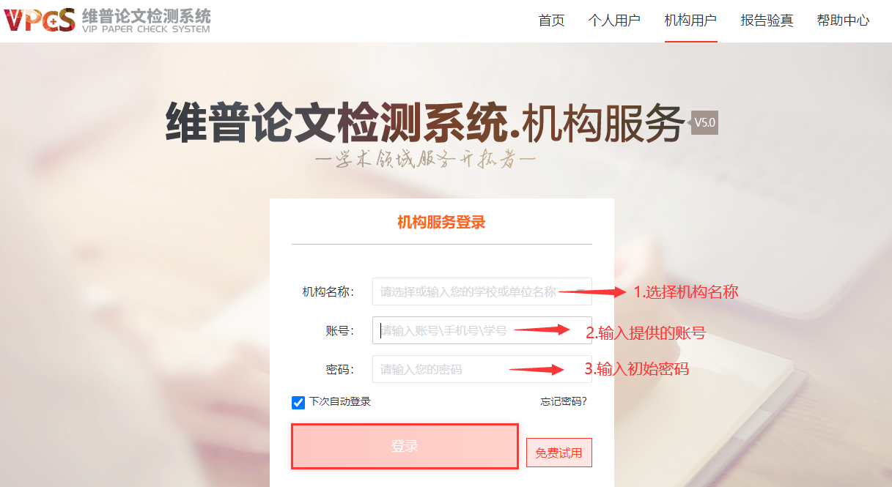

**修改密码：**输入原始密码，输入新密码并再次确认，点击确认修改。

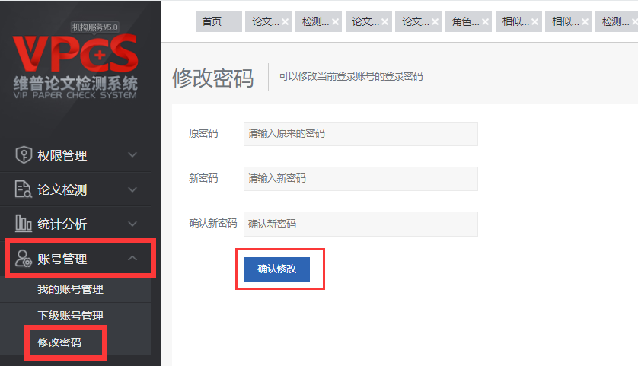

二、登入成功后在左侧菜单栏点击**论文检测-论文提交**；

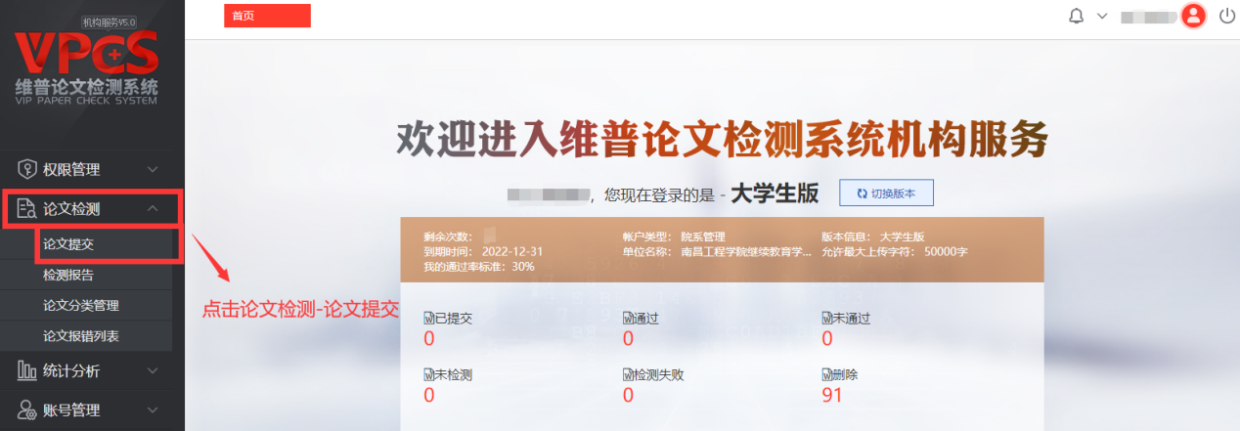

论文提交页面的上传分类不必选择，组织架构选择登录时填写的组织架构名称，

上传方式有上传文件、粘贴文档。

以上传文件为例：

点击文件上传，选择需要上传检测的论文，选择好后点击下一步。

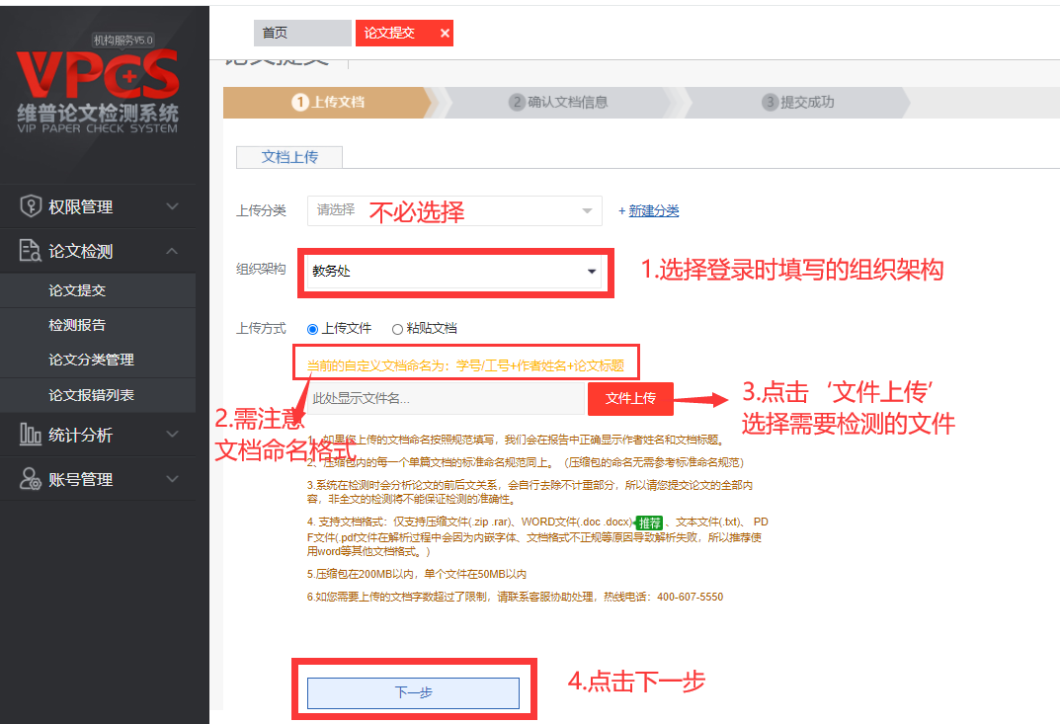

需注意需要检测论文的**命名格式：学号+姓名+论文名称**

如果命名不正确则会跳转至以下页面，状态会显示失败原因。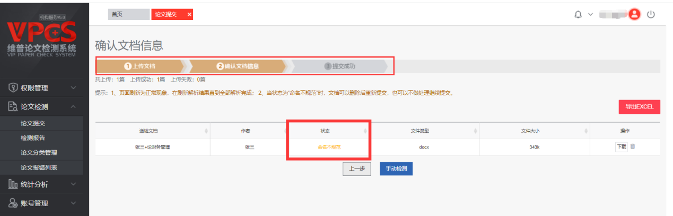

三、在确认好文档信息之后，状态显示正常，就可以点击手动检测了。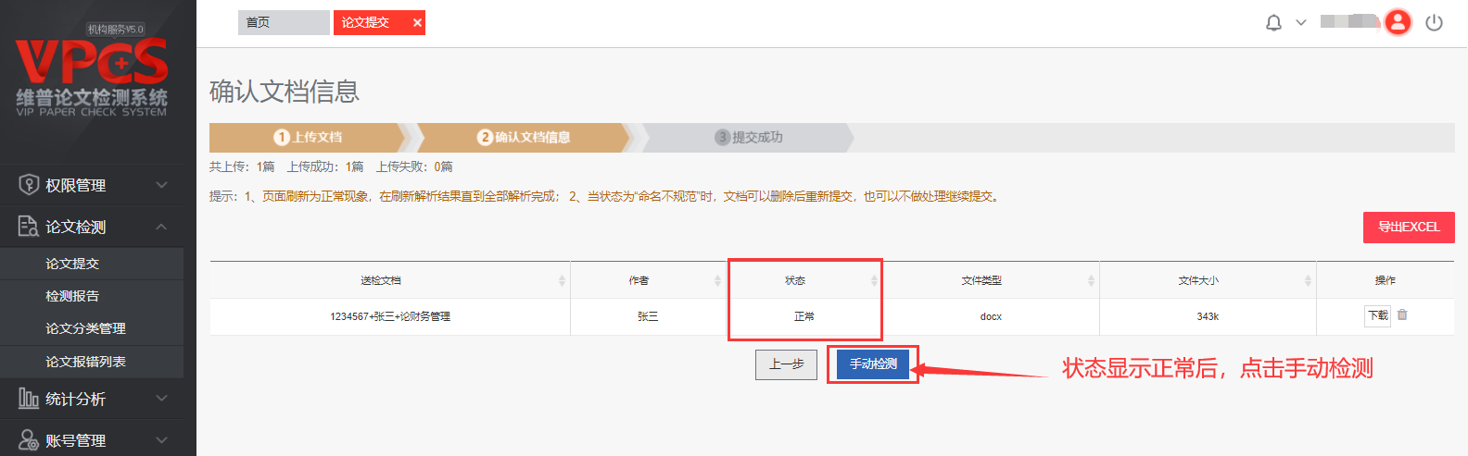

根据提示需要手动检测，点击菜单栏**论文检测-检测报告**，在这里能看到刚刚提交的需要检测的文件，点击提交检测，根据提示点击确认检测，页面会显示提交成功。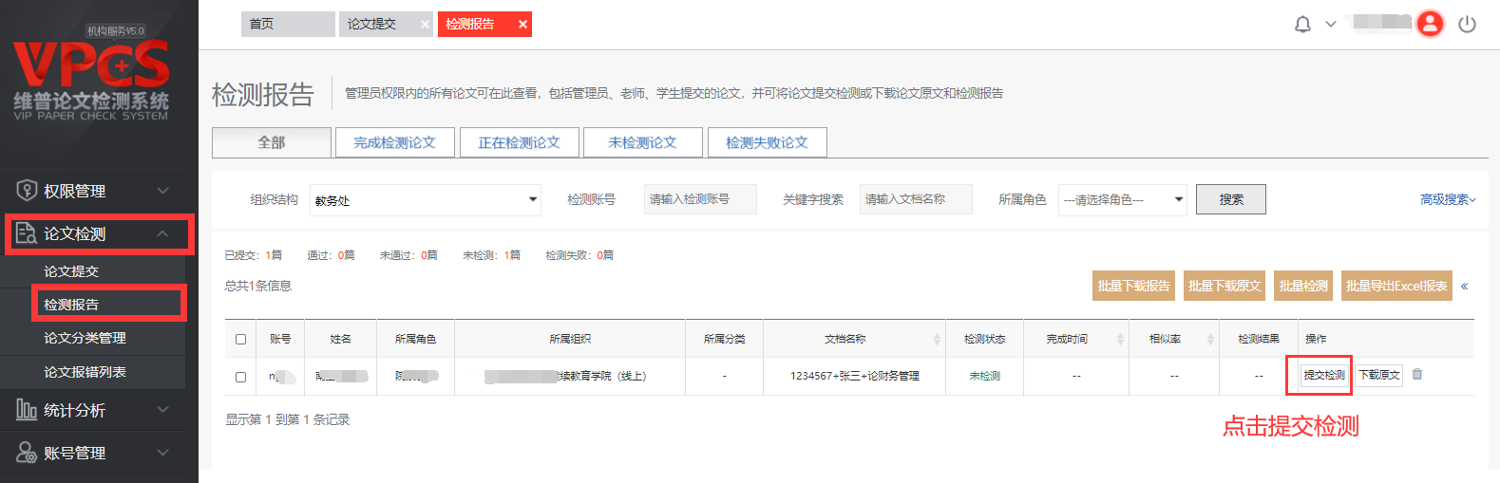

然后点击**菜单栏-正在检测论文**，可以看到刚刚提交的论文状态显示：解析中

我们稍做等待，然后点击‘完成检测论文’，就可以查看检测状态、相似率、检测结果是否通过，还可以对结果进行下载操作。

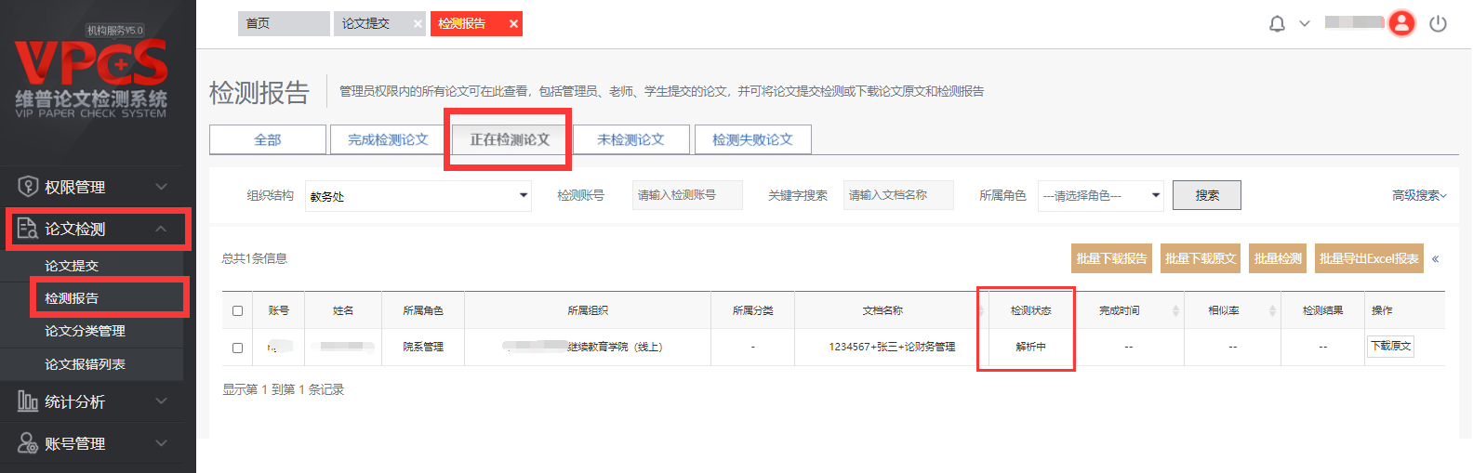

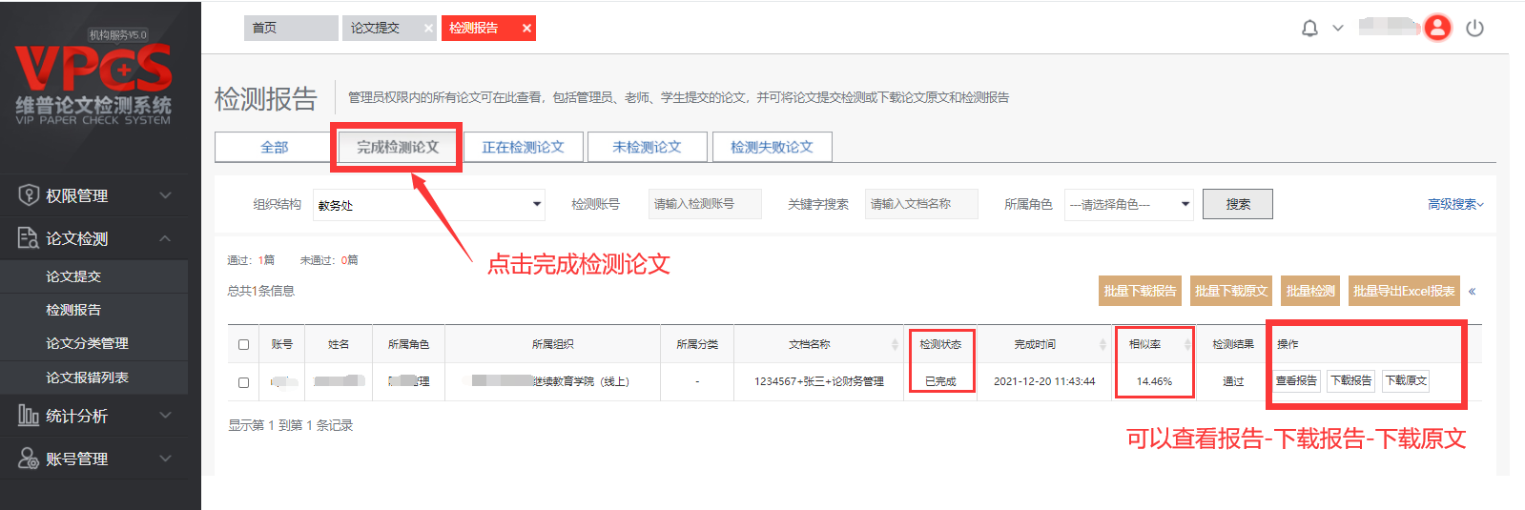

【**版块二】.论文上传板块**

## 江西理工大学高等学历继续教育学生端毕业论文材料上传操作说明

1登录网站 <http://jxust.yunduancn.com/Default/Account/Login>

输入账号密码登录

注：账号：jxust+学号，密码：出生日期（例:账号jxust123456789 密码 20011026 ）

2 进入栏目 ：毕业管理-毕业论文



3 按要求填写相关信息，并上传毕业论文word版和pdf版（注意：所有填写信息均为必填，材料必需上传，完成后点击确定。）

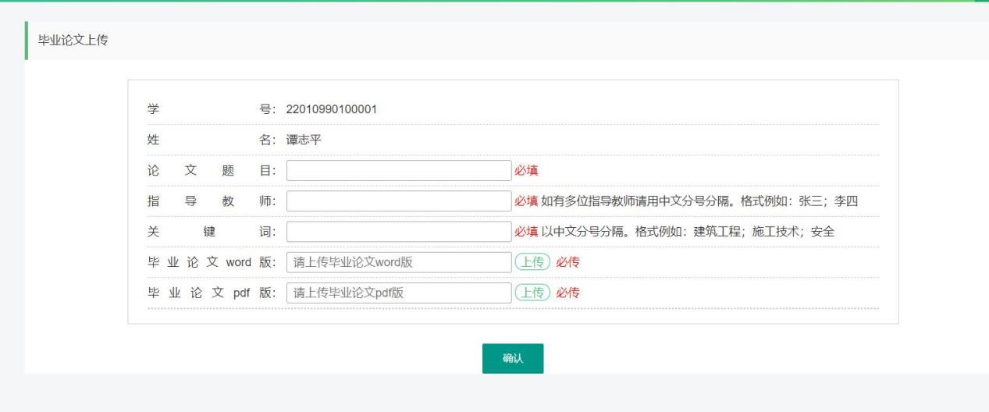

**注意：**

1. 上传的论文电子稿需是word文档且后缀为docx，文件大小不宜超过20M。
2. 在上传完成后，点击【下载】按钮，可查看已上传的文件内容。